GALAKSIJE – RIMSKA CESTA

Galaksija je velikanski nebesni objekt, sestavljen iz zvezd, plinov, medzvezdne snovi in »temne snovi«. Galaksije drži skupaj gravitacijski privlak, telesa pa krožijo okoli njenega skupnega središča, oz. jedra. Obstaja nekaj dokazov, da v središčih nekaterih ali celo vseh galaksij ležijo črne luknje.

Tipična galaksija lahko vsebuje od 10 milijonov do bilijona zvezd, v vesolju pa je verjetno tam okoli 100 milijard galaksij.

Beseda galaksija izhaja iz grške besede gala, galactos pa pomeni mleko. V tistih časih je bila namreč naša galaksija poimenovana mlečna cesta, izraz pa uporabljamo še danes (npr. v angleščini: Milky Way).

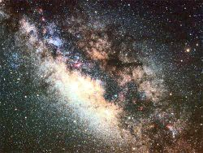
Slika : Galaksija Rimska cesta

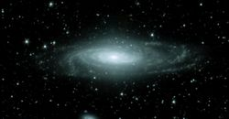
Slika : Galaksija NGC 7331, naj bi bila dvojčica naše galaksije

Tipi galaksij
Poznamo tri tipe galaksij:
- eliptične
- spiralne
- nepravilne

Naša Galaksija je po vsej verjetnosti velika spiralna galaksija s prečko, s premerom 100.000 svetlobnih let. Vsebuje okoli 300 milijard zvezd, njena skupna masa je okoli trilijon Sončevih mas. Na nebu jo vidimo kot bel pas ki se pne čez nebo, najlepše pa je vidna na južni polobli.

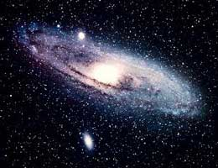
Slika : Spiralna galaksija
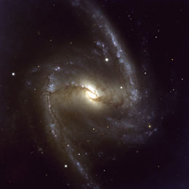
Slika : Spiralna galaksija s prečko

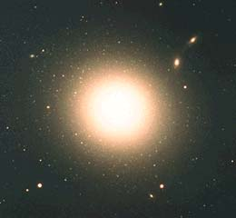
Slika : Eliptična galaksija

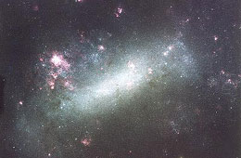
Slika 1: Nepravilna galaksija

Skupine galaksij
Obstaja le nekaj prostih galaksij. Večina je vezanih na številne druge galaksije. Sestave galaksij, ki vsebujejo do okoli 50 galaksij, so skupine galaksij. Še večje sestave, ki vsebujejo več tisoč galaksij so jate galaksij. Nadjate ali superjate so velikanske sestave, ki vsebujejo na desetine ali na tisoče galaksij.

Naša Galaksija, Rimska cesta je članica Krajevne skupine in je poleg Andromedine galaksije največja v njej. Vsega skupaj Krajevno skupino sestavlja okoli 30 galaksij. Krajevna skupina je članica Krajevne nadjate, ki se imenuje tudi Nadjata Device.

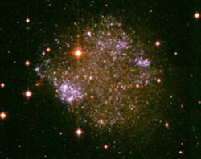
Slika : Krajevna skupina

